面试地点交通图
（地点：揭阳市高级技工学校）
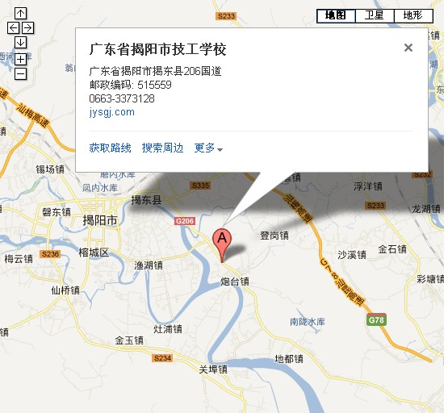
地 址:揭阳市空港经济区炮台镇南潮路口（原广东省揭阳市揭东县206国道旁）
乘车指南：外地生乘车到揭阳市东山区马牙车站下车，在马牙车站门口转乘108或608路公交专线，可直接到达。
临近酒店：揭东区东海商务酒店

